湖外院教字〔2017〕4号

关于做好2017届毕业生信息核查的通知

各系、浏阳校区：
2017届毕业生毕业在即，为保证毕业生电子注册工作顺利进行，根据教育部、省教育厅及学院有关文件要求特将相关事宜通知如下：
一、为了确保在教育部学信网平台规定的时间内完成毕业生的电子注册工作，请各系部务必按照以下的时间安排及时上报毕业生的相关数据。所有毕业证书报批表以系部为单位，均需电子文档和纸质文档（电子文档和纸质文档内容必须完全一致，纸质文档请系部书记签字并加盖公章）。请各系部安排专人于4月25日向教务处王建平老师领取电子文档及纸质版本。
二、本次核查为毕业证打印前最后一次核查，各系部务必高度重视，认真督促每一名毕业生做好核查，主要核对以下几个项目：学生姓名及其汉语拼音、身份证号码、入学年份、出生年月日、专业名称。
三、请各毕业生于2017年5月10日前在学信网上完成本人图像信息的校对，毕业生校对的信息经有关部门审定后，将存入国家教育部电子学历查询系统（存入数据后不得再修改）。该数据影响到学生今后的毕业证书的认证，事关重大，请各系部、各位学生认真对待，如果信息有误，后果只能自负。
四、请各系部务必将该通知相关事宜传达到每位毕业生。毕业生最终核查表于2017年5月10日前交教务处王建平处，电子文档及纸质文档同时提交（电子文档通过QQ邮箱发送36044837@qq.com，联系电话：13974852994）。如学生个人信息有误，请学生本人带上身份证于5月10日前来教务处进行勘误。
特此通知。

附：毕业生学历电子注册图像操作流程

湖南外国语职业学院
二〇一七年四月二十四日

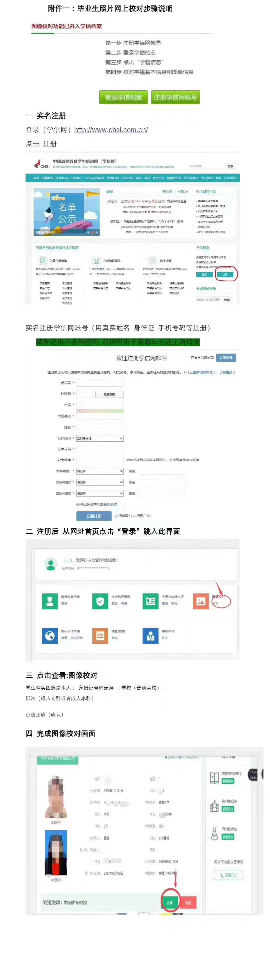
附件二：毕业生学历电子注册图像操作流程
由于在新生核对时已注册过学信网，所以无需进行注册，未进行注册的同学可参考以下方式进行注册，密码遗失的同学请按学信网的提示进行找回或拨打学信网客服电话。
根据教育部要求，请各系组织2017届毕业学生登录中国高等教育学生信息网核对毕业生学历电子注册图像信息。
网上信息核对按如下三个步骤进行：
第一步 登录中国高等教育学生信息网的学信档案注册页面：（网址是：https://account.chsi.com.cn/account/preregister.action），按要求在网页上注册好学信档案，注册时填写的内容较多，请大家耐心的完成注册（注册成功后，请牢记用户名和密码，这个用户名和密码要跟随你一生，毕业后你的学历查询、学历认证等都要进入学信档案做相关操作，切记。）；
第二步 用注册好的账号和密码登录进入学信档案；
第三步 第一次进入的页面会显示你的个人注册信息，请再次核对，准确无误后，点击页面右上角的 里的“首页”，进入下一个页面后再点击 ，再点击页面左上角 ，就可以看到自己的学籍及录取照片和毕业照片图像信息，核对信息无误后点击右下角 中的 ，会弹出窗口确认，点击确认后再进行评价，完成评价后再点保存就完成了整个核对的工作（如果学籍信息或是图像有错误，请同学们先不要点有误，先来我这里查清楚错误原因）。
此次核对请按上面的三个步骤进行操作，所有2017届毕业的学生全部要核对，如若不核对，直接影响到毕业证书在网上的查询。如果因为学生本人未上网注册学信档案进行学籍和图像核对，引起的一切后果由学生本人负责。另外如果有已经参加了图像采集，在网上却查询不到学历电子注册图像信息，或是学籍和图像信息有误的学生请到西配楼三楼教务处找王老师查明原因，在外地的学生可联系辅导员由辅导员到教务处进行核查，如果还有未参加图像采集的同学，请在去新华社补拍好。
请各学院组织学生上网认真进行核对，于5月10日前完成此项工作。
湖南外国语职业学院
2017届毕业生数据报送表

系 部：
书记签字：
主任签字：
报送时间：

湖南外国语职业学院 系（部）毕业生数据汇总表 （填报时间： ）
序号 | 班级 | 班级人数 | 14级正常毕业人数（三年大专） | 与14级一起毕业人数（三年大专） | 12级五年制大专 | 有问题学生姓名及人数 | 备注
1
2
3
4
5
6
7
8
9
10
合 计

